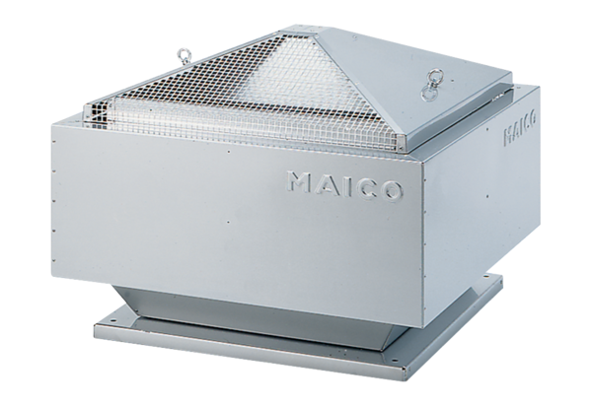Radiál tetőventilátor GRD 25Csomagolási egység: 1 darabVálaszték: C
Termékszám: 0087.0017Gyártó: MAICO

